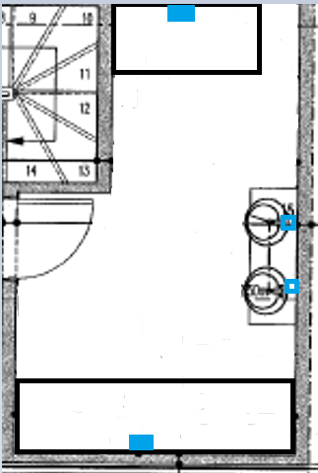
90cm breed
Douche
De afstand tussen douchewand en de kraan van het badkamermeubel is 1m44. Hiertussen moeten 2 stopcontacten komen.
De afstand tussen badrand en de kraan van het badkamermeubel is 90 cm. Hiertussen moeten een lichtknop en 2 stopcontacten komen.
Bad
90cm breed
Bad
De blauwe vierkantjes zijn kranen. De rode vierkantjes zijn stopcontacten. De groene vierkantjes zijn lichtschakelaars. Het oranje vierkant is een schakelaar om de afzuiging te activeren.

